Załącznik nr 2a do SIWZ

Szczegółowy opis przedmiotu zamówienia

Minimalne wymagania technologiczne mebli.

Poniższy opis przedstawia minimalne wymagania dotyczące wyposażenia meblowego. Wykonawcy mogą przedstawić oferty równoważne, tj. mogą zaproponować rozwiązania równoważne o takich samych parametrach lub je przewyższające. Zamawiający akceptuje oferty równoważne, m.in. o ile spełnione są minimalne grubości podanych materiałów oraz komponentów. Na etapie realizacji Wykonawca umożliwi weryfikację dostarczanych mebli i w przypadku stwierdzenia niezgodności, Zamawiający zastrzega sobie możliwość wydania nakazu natychmiastowej wymiany mebla niezgodnego z wymaganiami Zamawiającego na koszt i odpowiedzialność Wykonawcy.

Zamawiający wskazuje, że wszędzie tam, gdzie opisał przedmiot zamówienia przez odniesienie do norm, europejskich ocen technicznych, aprobat, specyfikacji technicznych i systemów referencji technicznych, o których mowa w art. 30 ust. 1 pkt 2 i ust. 3 ustawy Pzp., dopuszcza rozwiązania równoważne opisywanym.

Ewentualne wskazane pochodzenie produktów, nazwy produktów oraz ich producentów mają na celu jedynie przybliżyć wymagania, których nie można było opisać przy pomocy dostatecznie dokładnych i zrozumiałych określeń.

Jako rozwiązanie równoważne nie dopuszcza się użycia następujących materiałów:
- materiałów tapicerskich o innym składzie niż wskazany, dopuszcza się tolerancję składu tapicerskiego +/- 10%,
- innego gatunku drewna niż został wskazany, ze względu na fakt, że każdy gatunek drewna wraz z upływem czasu zmienia swój kolor i proces ten jest różny u różnych gatunków drewna.
Zamawiający dopuszcza tolerancję wymiarów w zakresie +/- 5% chyba, że w treści opisu podany jest inny dopuszczalny zakres tolerancji i wówczas ma on charakter nadrzędny. Nie dopuszcza się zmiany szerokości i głębokości stołów i szaf oraz zmiany zakresu regulacji wysokości stołów, biurek, szaf.
Wszystkie zaproponowane rozwiązania muszą być systemowe, seryjnie produkowane – nie dotyczy mebli wykonywanych pod zamówienie typu zabudowy kuchenne, wnękowe, lady recepcyjne itp. Pod pojęciem systemowe Zamawiający rozumie meble, które można łączyć ze sobą w różnych konfiguracjach oraz pozwalające w przyszłości na rozbudowę.

Zamawiający przed udzieleniem zamówienia, wezwie Wykonawcę, którego oferta została najwyżej oceniona, do złożenia w wyznaczonym, nie krótszym niż 5 dni, terminie aktualnych na dzień złożenia oświadczeń lub dokumentów potwierdzających spełnianie przez oferowane dostawy wymagań określonych przez Zamawiającego, tj.
- katalogów, folderów przedstawiających proponowane systemy – dotyczy biurek, szaf, kontenerów,
- wszystkich wymienionych w opisie certyfikatów potwierdzających zgodność z normami. Dokumenty mają być wystawione przez akredytowaną jednostkę wykonującą działania
z zakresu oceny zgodności, w tym kalibrację, testy, certyfikację i kontrolę. Dokumenty te mają być opisane w sposób nie budzący wątpliwości do jakich mebli są dedykowane (nazwa widniejąca na certyfikacie musi być nazwą systemu w przedstawionym katalogu, folderze),
- w przypadku tkanin tapicerskich należy złożyć fabryczny próbnik tkanin potwierdzający skład oraz atesty lub sprawozdania z badań potwierdzające wymaganą wytrzymałość na ścieranie (nie dotyczy skóry naturalnej). Atesty lub sprawozdania z badań mają być wystawione przez niezależną jednostkę uprawnioną do wydawania tego rodzaju dokumentów. Próbnik i atesty lub sprawozdania z badań mają być opisane w sposób nie budzący wątpliwości do jakich mebli są dedykowane,
- w celu potwierdzenia spełnienia podanych wymogów do każdego mebla należy przedstawić minimum jedną, osobną kartę katalogową, na której będzie przedstawiony proponowany mebel. Karta katalogowa musi zawierać nazwę mebla lub nazwę użytego systemu meblowego, nazwę producenta mebla, rysunek lub zdjęcie proponowanego mebla (rozmiar zdjęcia pozwalający dostrzec szczegóły – optymalnie rozmiar zdjęcia A5), wymiary oraz szczegóły techniczne mebla pozwalające zweryfikować czy proponowany mebel spełnia wymagania SIWZ. Karty katalogowej nie trzeba wykonywać w przypadku mebli wg indywidualnego projektu, których wymiary należy dostosować do stanu rzeczywistego na budowie np. kuchni, zabudów indywidualnych itp. Zamawiający nie dopuszcza kopiowania rysunków i/lub zdjęć z poniższego opisu – wymaga się przedstawienia zdjęć i/lub rysunków faktycznie oferowanych mebli w celu weryfikacji czy oferta spełnia wymagania,

- Biurka z szafką – zestaw mebli B1, BF, SP, S1

Biurka i stoły maja być systemowe, przeznaczone do intensywnej eksploatacji
w budynkach użyteczności publicznej. W obrębie systemu ma być zapewniona możliwość łączenia z innymi meblami w różnych konfiguracjach. Biurka i stoły mają posiadać pozytywne wyniki badań lub certyfikat zgodności z normami dotyczącymi jakości mebli biurowych, które mają być zgodne z wymaganiami bezpieczeństwa, wytrzymałości i trwałości: PN-EN 527-1 oraz PN-EN 527-2 lub równoważnymi. Dokumenty maja być wystawione przez akredytowaną jednostkę wykonującą działania z zakresu oceny zgodności, w tym kalibrację, testy, certyfikację i kontrolę. Biurka i stoły mają spełniać wymagania określone w Rozporządzenia Ministra Pracy i Polityki Społecznej z 10 grudnia 1998r. w sprawie bezpieczeństwa i higieny pracy na stanowiskach wyposażonych w monitory ekranowe (Dz.U.98.148.973).
- Biurka i stoły mają mieć stałą wysokość 74cm plus możliwość poziomowania
w zakresie 1cm
- Blat ma być wykonany z płyty wiórowej, trójwarstwowej grubości min 25 mm pokrytej melaminą o podwyższonej odporności na ścieranie w kolorze białym.
- Krawędzie blatu zabezpieczone obrzeżem z tworzywa sztucznego w kolorze białym. Obrzeże ma zostać wykonane w technologii bezklejowej, laserowej, z odpornością na działanie wody po 24 godzinach wg IOS –MAT-066 p. 2.2.1 F ( R1 ) lub równoważna nie mniejszą niż 5 wg skali IOS-TM-0002/5 lub równoważna oraz odpornością na ciepło kontaktowe po 24 godzinach wg IOS-MAT-066 p.2.1 F (R1 ) lub równoważna nie mniejszą niż 5 wg skali IOS –TM-0002/6 lub równoważnej oraz odpornością krawędzi na uderzenia nie mniejszą niż 4 wg skali IOA-TM-002/9 lub równoważnej. Wyniki muszą być poparte sprawozdaniami z badań wykonanych przez uprawnioną do tego, akredytowaną jednostkę badawczą.
- W blacie biurka mają być zamontowane metalowe mufy służące do mocowania z konstrukcją biurka za pomocą śrub metrycznych. W celu wydłużenia cyklu życia produktu przy ponownych montażach i demontażach, nie dopuszcza się mocowania blatów za pomocą wkrętów wkręcanych bezpośrednio w blat.
- Biurko ma z jednej strony być oparte na szafce, a z drugiej ma być oparte na nodze stelaża. System ma być tak skonstruowany, aby umożliwiał w razie potrzeby łatwą zamianę szafki na nogę stelaża lub odwrotnie.
- Stelaż biurek i stołów ma być stalowy, lakierowany proszkowo na kolor biały
- Noga stelaża ma być w kształcie zamkniętego prostokąta, wykonana z kształtownika stalowego 60x20mm. W górnej części nogi, pod kształtownikiem, równolegle do bocznej krawędzi blatu ma być wzmocnienie ze wspawanego kształtownika o wysokości 40mm
i grubości 20mm, spawy mają być wykonane w sposób niewidoczny. W dolnej części nóg mają być zamontowane regulatory zapewniające wypoziomowanie w zakresie min 10mm.
- W nodze mają być wspawane dwa zamki do montażu belek podblatowych. Górna część zamka stanowi jednocześnie dystans zapewniający 20mm prześwit pomiędzy blatem biurka, a nogą stelaża. Dystans zakończony dekoracyjną zaślepką chromowaną.
- Noga stelaża ma być połączona z konstrukcją łączącą szafkę przy pomocy dwóch belek podblatowych z kształtowników stalowych o przekroju 40x40 mm. Belki wsuwane w zamki i mocowane za pomocą dwóch śrub umożliwiających szybki montaż i demontaż konstrukcji stelaża.
- Szafka ma mieć wymiary 160x55X47,5 cm. Szafka ma mieć drzwi przesuwne. Drzwi maja być w kolorze białym, pozostałe elementy w kolorze akacji.
- Szafka ma być posadowiona na stelażu metalowym wykonanym w całości z profilu stalowego zamkniętego o przekroju 40x20mm (+/-3mm) lakierowanego na kolor biały. Stelaż składa się z dwóch nóg i dwóch belek łączących i wzmacniających konstrukcję. Nogi mają kształt prostokąta tzw. płoza i mają umieszczone na krawędzi szafy (zlicowane z bokiem szafy). W dolnej części płozy znajdują się regulatory poziomowania w zakresie 10mm. Belki łączące są trwale połączone z nogami i poprowadzone na szerokość całej szafy. Nogi mają mieć wysokość 18-20cm.
- Biurko ma być wyposażone w blendę osłaniającą nogi. Blenda ma być w kolorze akacji.
- Biurko ma być wyposażone w kosz na okablowanie montowany pod blatem
- Biurko ma posiadać przepust kablowy fi60
- W szafce SP ma znajdować się szafka/kontener z dwoma wysuwanymi szufladami. Wysuwanie ma być przy pomocy mechanizmu „push-to-open” czyli szuflada wysuwa się po naciśnięciu frontu

Przykładowe rozwiązanie:
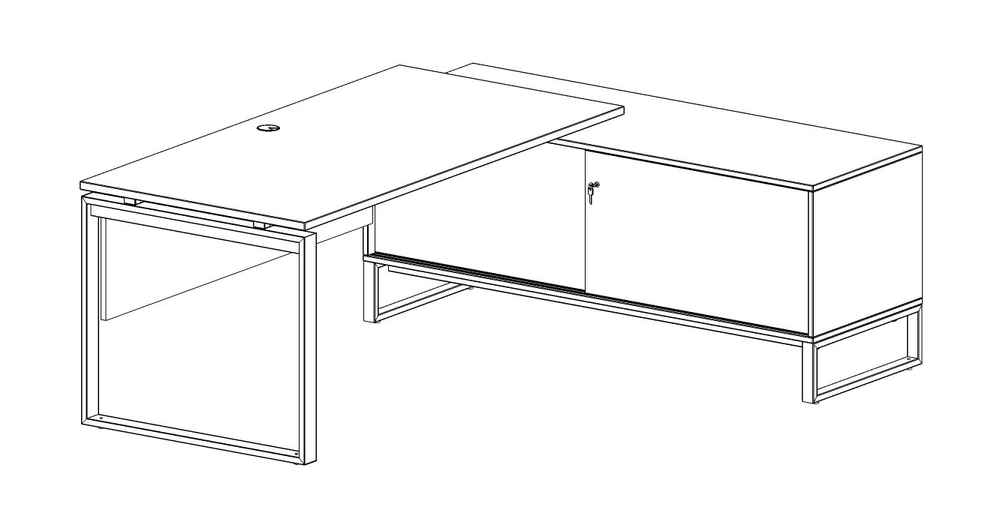
- Szafy SA, SUA
Szafy mają być systemowe, przeznaczone do intensywnej eksploatacji w budynkach użyteczności publicznej. Szafy maja posiadać pozytywne wyniki badań lub certyfikat zgodności z normą dotyczącą jakości mebli biurowych w kwestii bezpieczeństwa przechowywania: PN-EN 14073-2 lub równoważna. Dokumenty maja być wystawione przez akredytowaną jednostkę wykonującą działania z zakresu oceny zgodności, w tym kalibrację, testy, certyfikację i kontrolę, akredytowaną zgodnie z rozporządzeniem Parlamentu Europejskiego i Rady (WE) nr 765/2008 z dnia 9 lipca 2008 r. ustanawiającym wymagania w zakresie akredytacji i nadzoru rynku odnoszące się do warunków wprowadzania produktów do obrotu i uchylającym rozporządzenie (EWG) nr 339/93 (Dz. Urz. WE L 218 z 13.8.2008, str. 30).
Ze względu na jakość, wytrzymałość i powtarzalność szafy mają być klejone i ściskane na prasie w procesie technologicznym w fabryce i w całości transportowane do miejsca użytkowania. Jest to zabieg technologiczny, który nadaje dużą sztywność całej konstrukcji, oraz eliminuje wszelkie dodatkowe złącza np. za pomocą wkrętów meblowych, zwiększając w ten sposób estetykę mebla. Zamawiający nie dopuszcza, aby szafa miała jakiekolwiek łączenia za pomocą konfirmantów i mimośrodów.

- Obudowa i drzwi mają być wykonane z płyty wiórowej, trójwarstwowej, grubości 18mm
- Półki maja być wykonane z płyty wiórowej, trójwarstwowej, grubości min 25mm
- Plecy wykonane z płyty wiórowej trójwarstwowej, grubości min 10 mm
- Wszystkie płyty mają być laminowane, wykończone tzw. melaminą
- Wszystkie widoczne krawędzie mają być oklejone listwą PCV lub PP w kolorze płyty
- Regulacja wysokości półek ma być skokowa +/- 32mm standard OH (nie dotyczy półek konstrukcyjnych)
- Półki maja być mocowane przy pomocy systemu zapobiegającemu przypadkowemu wyszarpnięciu (nie dotyczy półek konstrukcyjnych mocowanych na stałe w szafie)
- Szafy maja być wyposażone w cokół wewnątrz którego mają być cztery regulatory wysokości. Cokół ma być wykonany poprzez poprowadzenie boków szafy do posadzki, umieszczenie pierwszej, najniższej półki min 6cm nad posadzką, a poniżej ma być umieszczona blenda maskująca
- Szafy mają posiadać płynną regulację wysokości w zakresie min 0-2cm przy pomocy 4 nóżek zakończonych plastikowymi talerzykami, zapewniające możliwość przesunięcia szafy bez zniszczenia posadzki. Regulacji poziomowania ma dokonywać się od wnętrza szaf – bez potrzeby ich odsuwania lub podnoszenia
- Szafa ubraniowa ma być wyposażona w dwie półki oraz wysuwany uchwyt na wieszaki zamocowany od spodu do górnej półki.
- Drzwi tradycyjnie zamykane mają być wyposażone w zamek baskwilowy
- Drzwi przesuwne mają mieć zamek patentowy.
- Wszystkie drzwi maja posiadać zamek patentowy. Klucz i zamek mają posiadać swój indywidualny numer. Klucz ma być łamany.

Przykładowe rozwiązania:

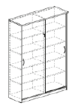

- Fotel obrotowy F1

- Podstawa pięcioramienna, wykonana ze stopu metali lekkich, w kolorze chrom (polerowane aluminium)
- Samohamowne kółka jezdne fi 65 mm do powierzchni twardych
- Amortyzator gazowy zapewniajacy płynną regulację wysokości siedziska
- Nowoczesny mechanizm SYNCHRO umożliwiający synchroniczne odchylanie oparcia i siedziska z regulacją twardości sprężyny za pomocą wygodnego pokrętła znajdującego się po prawej stronie siedziska. Mechanizm posiada dwa zakresy pochylenia oparcia i siedziska (zakres kątów standardowych siedziska i oparcia oraz zakres kątów „ujemnych” siedziska i oparcia) oraz możliwość blokady w 4 położeniach.
- Siedzisko wykonane z tworzywa sztucznego, wyściełane pianką poliuretanową, wykonaną w technologii pianek wylewanych w formach o gęstości 80 kg/m³
- Siedzisko wyposażone w mechanizm regulacji głębokosci w zakresie 50mm, oraz w mechanizm pochylenia przedniej częsci siedziska, w celu zmniejszenia ucisku na naczynia krwionośne kończyn dolnych.
- Oparcie siatkowe
- Oparcie z siedziskiem połączone dwoma bardzo stabilnymi i estetycznymi prowadnicami z tworzywa sztucznego. Konstrukcja oparcia wykonana z tworzywa sztucznego, wyściełanego trudnopalną pianką poliuretanową wykonaną w technologii pianek wylewanych w formach o gęstości 80 kg/m³. Oparcie posiada maskownicę z tworzywa sztucznego w kolorze czarnym. Oparcie posiada mechanizm regulacji wysokości względem siedziska, mechanizm regulacji głębokości podparcia lędźwiowego kręgosłupa (schukra) oraz mechanizm dodatkowego pochylenia, niezależnego od pracy mechanizmu SYNCHRO.
- Krzesło posiada tapicerowany, miękki zagłówek, regulowany w zakresie wysokości oraz głębokości
- Podłokietniki krzesła czarne, z nakładką wykonaną z miekkiego poliuretanu, z możliwością regulacji w zakresie wysokości.
- Krzesło tapicerowane tkaniną z atestem trudnopalności wg EN 1021:1 lub równoważnej, 100% poliester, o klasie ścieralności na poziomie min. 100 000 cykli (PN-EN ISO 12947-2 lub równoważnej), odporności na piling min. 4 (EN ISO 12945-2 lub równoważna), gramatura min. 380g/m²
- Wymagane potwierdzenie zgodność produktu z normą EN 1335:1:2:3 lub równoważną (wymiary, bezpieczeństwo, stabilność i wytrzymałość), wystawione przez niezależną jednostkę uprawnioną do wydawania tego rodzaju zaświadczeń. Jako jednostkę niezależną uznaje się każdą jednostkę badawczą i certyfikującą posiadającą akredytację krajowego ośrodka certyfikującego – w przypadku Polski jest to Polskie Centrum Akredytacji (PCA), w przypadku certyfikatów wystawionych przez kraj zrzeszony w Unii Europejskiej, jako jednostkę niezależną uznaje się każdą jednostkę badawczą i certyfikującą posiadającą akredytację odpowiednika PCA w tym kraju.
- Wymagany protokół oceny ergonomicznej w zakresie zgodności z PN EN 1335-1 lub równoważną oraz rozporządzeniem MPiPS z dnia 1.12.1998 (DZ.U. Nr 148, poz. 973)
- Krzesło produkowane w oparciu o standardy produkcji określone w normie ISO 9001:2008 oraz ISO 14001:2004+Cor 1:2009 lub równoważnymi potwierdzone dołączonymi certyfikatami
- Wymagany okres 5 letniej gwarancji producenta, potwierdzony ramowymi warunkami gwarancji dołączonymi do oferty

Przykładowe rozwiązanie :

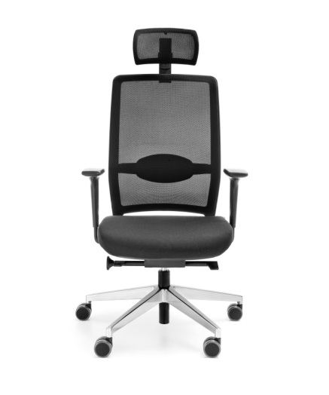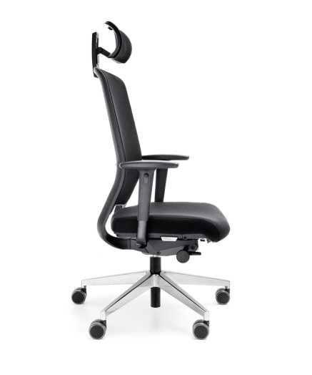

Krzesło gościnne K1

- Krzesło konferencyjne na czterech nogach.
- Stelaż wykonany z rury stalowej o przekroju FI 20 x 1,5 mm. Nogi przednie oraz tylne krzesła spawane z pozostałymi elementami stelaża w kątach prostych z dużą dbałością wykonania, bez widocznych spawów. Nie dopuszcza się stelaża giętego. Nogi krzesła wyposażone w przegubowe stopki z tworzywa sztucznego
- Całość stelaża chromowana w technologii chromu III wartościowego. Nie dopuszcza się stosowania chromu VI wartościowego. Wymagane potwierdzenie oświadczeniem dostawcy technologii chromu III wartościowego.
- Krzesło posiada pod siedziskiem specjalną maskownicę z tworzywa sztucznego w celu zabezpieczenia kubełków oraz tkaniny przed uszkodzeniami podczas sztaplowania.
- Posiada wysuwany spod siedziska łącznik metalowy służący łączeniu krzeseł w rzędy, stanowiący standardowe wyposażenie każdego krzesła
- Podłokietniki krzesła stanowią przedłużenie tylnej nogi w postaci pionowego wspornika z wyprowadzonym z niego poziomym stalowym elementem nośnym z nakładką bukową
- Siedzisko i oparcie wykonane jako jednolita konstrukcja kubełkowa ze sklejki bukowej, przednia krawędź sklejki siedziska o zmiennej grubości, zaokrąglona
- Siedzisko krzesła wyposażone w nakładkę wyściełaną pianką PU, tapicerowaną tkaniną o składzie 100% poliester FR (tkanina XTREME), gramaturze 310 g/m², odporności na ścieranie 100 000 cykli Martinadale`a, pilling 5, trudnozapalność papieros (PN EN 1021-1 lub równoważna), zapałka (PN EN1021-2 lub równoważna). Nie dopuszcza się tkaniny o innym składzie gatunkowym i niższych parametrach.
- Konstrukcja krzesła umożliwia jego sztaplowanie w ilości do 5 szt.
- Wymagane potwierdzenie zgodność produktu z normą EN 16139:2013 lub równoważnej
- Krzesło produkowane w oparciu o standardy produkcji określone w normie ISO 9001:2008 oraz ISO 14001:2004+Cor 1:2009 lub równoważnymi potwierdzone dołączonymi certyfikatami
- Wymagany okres 5 letniej gwarancji producenta potwierdzony Warunkami Gwarancji.
- Wszystkie wymienione atesty i certyfikaty, wraz z podaniem nazwy, symbolu oraz producenta oferowanych krzeseł, muszą być zawarte w ofercie.

Przykładowe rozwiązanie :

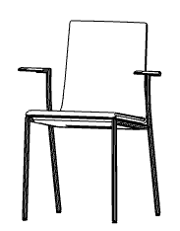

- Szafki wiszące SW1, SW2

KONSTRUKCJA SZAF:
Korpusy szaf wykonane z elementów płytowych łączonych za pomocą wysokiej jakości złączy meblowych mimośrodowych całkowicie niewidocznych z zewnątrz.
Tylne ścianki we wszystkich typach szaf wykonane są z płyty melaminowanej gr. 18 mm. Wszystkie widoczne krawędzie elementów płytowych wykończone są doklejką ABS gr.2 mm.

ELEMENTY PŁYTOWE:
Wykonane z płyty wiórowej trójwarstwowej w klasie higieny E1 pokrytej obustronnie warstwą melaminy o podwyższonej odporności na ścieranie.

Szafy wyposażone w drzwi wykonane z płyty laminowanej , otwierane w systemie push to open.

Przykładowe rozwiązanie :

- Zabudowa kuchenna wykonana pod projekt ZK

Meble wykonane z materiałów zgodnych z projektem załączonym do zapytania.
System otwierania drzwi zgodny z projektem.
Zabudowa kuchenna wyposażona w zlew 1 komorowy oraz baterię zlewozmywakową w kolorze chrom. Z wysoką wylewką.

Przykładowe rozwiązanie :

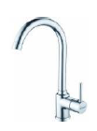

- Lodówka podblatowa do zabudowy LO

Przykładowe rozwiązanie
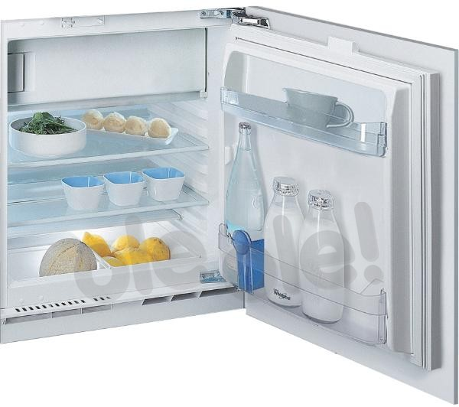

WYMIARY : 81,9 x 59,7 x 54,5 cm
KLASA ENERGETYCZNA : A+
WYPOSAŻENIE : 2 półki szklane w chłodziarce, 2 półki w drzwiach, 2 szuflady na warzywa i owoce, zamrażarka wewnątrz

- Zmywarka pod zabudowę ZM

Pojemność znamionowa dla standardowej ilości naczyń, przy standardowym cyklu mycia: 9 Klasa efektywności energetycznej: A+ Zużycie energii 220 kWh/rok, na podstawie 280 standardowych cykli mycia przy podłączeniu do zimnej wody oraz w trybie obniżonego poboru mocy. Zużycie energii w standardowym cyklu mycia: 0,78 kWh Pobór mocy w trybie wyłączenia i w trybie czuwania: 0,10 W / 0,10 W Zużycie wody 2380 l/rok, na podstawie 280 standardowych cykli mycia. Klasa efektywności suszenia A w skali od G (najmniej efektywna) do A (najbardziej efektywna). Pojęcie program standardowy (eco 50) dotyczy standardowego cyklu mycia, do którego odnoszą się informacje na etykiecie i karcie produktu: program zapewnia optymalne mycie normalnie zabrudzonych naczyń przy najwyższej efektywności pod względem łącznego zużycia energii i wody. Czas programu dla standardowego cyklu mycia: 195 min Czas trwania trybu czuwania: 0 min Poziom emisji hałasu: 48 dB(A) re 1pW. Do zabudowy

- Kuchenka mikrofalowa pod zabudowę KM

Rodzaj produktu MWO + Grill
Rodzaj montażu Do zabudowy
Pojemność kuchenki 23 l
Wykończenie Kolor Czarny
Rodzaj sterowania Elektroniczne
Otwieranie drzwi Przycisk
Materiał komory Emalia ceramiczna
Rozmiar talerza obrotowego 288 mm
Rodzaj wyświetlacza LED (Ice Blue)
Źródło zasilania 230V / 50Hz
Moc wyjściowa (mikrofale) 800 W
Zużycie energii (Grill) 1 100 W
Zużycie energii (mikrofalówka) 1 200 W
Pobór mocy (maks.) 2 300 W
Liczba poziomów mocy 6
Funkcje
Zegar Tak
Przycisk +30s Tak
Tryb eko Tak
Rozmrażanie Power Defrost
Tryb podtrzymywania ciepła Nie
Programy automatyczne Tak
Programy automatyczne 3
Keep Warm Nie
Czyszczenie parowe (Steam Clean™) Tak
Włączanie/wyłączanie talerza obrotowego Nie
Blokada rodzicielska Tak
Timer do gotowania Nie
Włączanie/wyłączanie dźwięku Tak
Akcesoria
Metalowy ruszt Tak
Talerz Crusty Tak
Naczynie do gotowania na parze Power Steam Bowl Nie
Przyrząd do czyszczenia parowego Tak
Wbudowany zestaw (okno do zabudowy) Tak
Książka kucharska Nie
Masa / wymiary
Komora (S x W x G) 330 x 211 x 324 mm
Wymiary zewnętrzne (S x W x G) 489 x 275 x 360 mm (595 x 380 x 360 do zabudowy)
Waga netto 14,5 kg

- Ekspres ciśnieniowy EX

Specyfikacja techniczna
- Akcesoria
W zestawie
  - Miarka
  - Pasek testowy do sprawdzania jakości wody
  - Szczoteczka do czyszczenia
  - Smar do bloku zaparzającego
  - Filtr AquaClean
- Wykończenie
Materiał korpusu
Tworzywo ABS
- Informacje ogólne
Personalizacja poszczególnych napojów
  - Regulacja mocy kawy
  - Regulacja ilości parzonej kawy
  - Regulacja temperatury
Pojemnik na mleko
Pojemnik wysokiej jakości (premium)
Typ wyświetlacza
LCD
System spieniania mleka
  - Zintegrowana karafka do mleka
  - Szybkie czyszczenie obiegu mleka
Łatwe czyszczenie i konserwacja
Zgodność z filtrem AquaClean
Łatwość i komfort użytkowania
Wyjmowany kranik
Funkcje specjalne
Funkcja kawy mielonej
Etykieta energetyczna
A
Pobór mocy w stanie gotowości
< 0,5 W
- Dane techniczne
Pojemność pojemnika na mleko
0,5 L
Pojemność pojemnika na odpadki
15 porcji

Pojemność zbiornika wody
1,8 L
Częstotliwość
50 Hz
Maks. wysokość filiżanki
163 mm
Napięcie
230 V
Pojemność pojemnika na ziarna kawy
250 g
Długość przewodu
> 100 cm
Zgodność filtra
AquaClean
Wymiary produktu
221 x 340 x 430 mm
Pojemnik na odpadki
Dostęp od frontu urządzenia
Zbiornik wody
Dostęp od góry urządzenia
Waga produktu
8,7 kg
Ustawienia mocy aromatu
5
Ilość kawy i mleka
Regulowana
Ustawienia młynka
12
Kontrola aromatu podczas wstępnego zaparzania
Tak

Ustawienia temperatury
3
Profile użytkowników
4
- Inne funkcje
Funkcja automatycznego płukania i podpowiedzi dot. odkamieniania
Tak
Gusto Perfetto
Tak
Główny wyłącznik ON/OFF
Tak

Termoblok
Tak
Wyjmowany blok zaparzający
Tak
- Różnorodność
Napoje
  - Espresso
  - Klasyczna czarna kawa (coffee)
  - Americano
  - Podwójne espresso
  - Ristretto
  - Caffè crema
  - Gorąca woda
  - Espresso lungo
  - Cappuccino
  - Latte macchiato
  - Spienione mleko
  - Café au lait
  - Espresso macchiato
  - Melange
Funkcja kawy mielonej
Tak
Funkcja Double Cup
Tak
Funkcja Double Cup dla kawy mlecznej
Nie
Kolor
  - Czarny
  - Piano Black

